### 【练习与思考】

**2.1.1** 图2.1.6所示电路，求a、b两端的等效电阻。

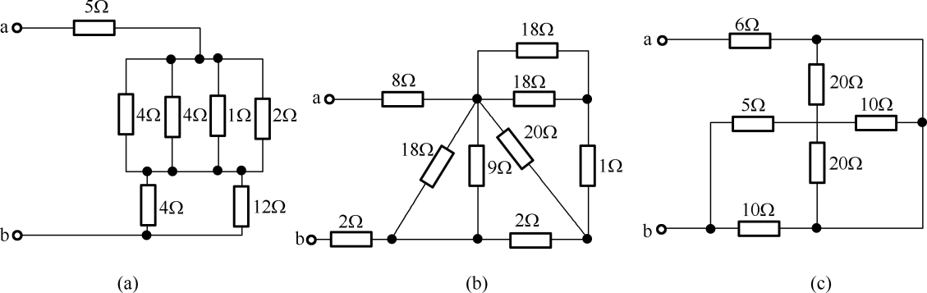

图 2.1.6练习与思考2.1.1的电路

解：

1. 
2. 
3. 

**2.2.1**电路如图2.2.4所示，(a)(b)两图所有电阻均为3，求a，b两端的等效电阻*R*ab。

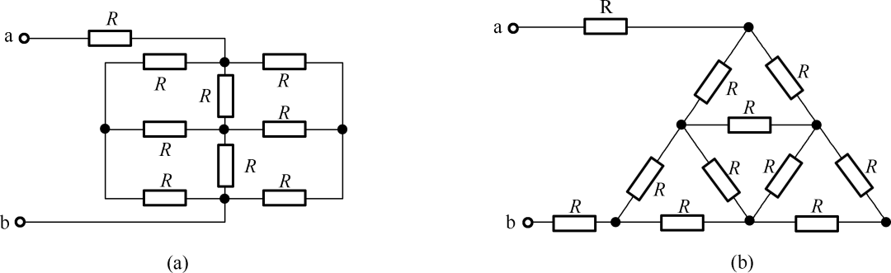

图2.2.4 练习与思考2.2.1的电路

解：(1) (2)

**2.3.1**利用等效变换的概念，化简图2.3.7 (a)(b)(c)所示电路的端口等效电路。

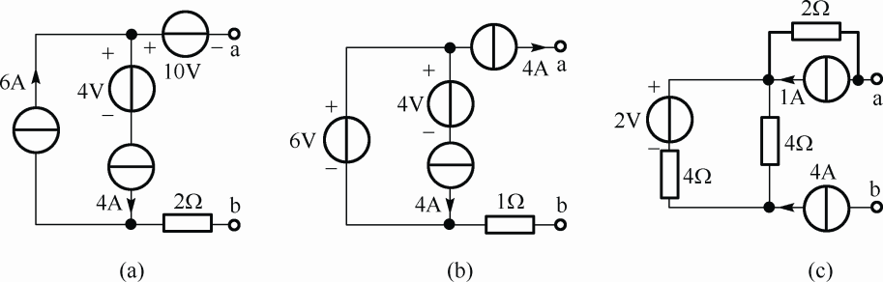

图 2.3.7练习与思考2.3.1的电路

解：图(a)等效电路为2A的电流源，电流流向a；

图(b)(c)等效电路为4A的电流源，电流流向a。

**2.4.1** 在图2.4.3电路中，(1)说明电路的独立节点数和独立回路数；(2)选出一组独立节点和独立回路，列出和的方程。

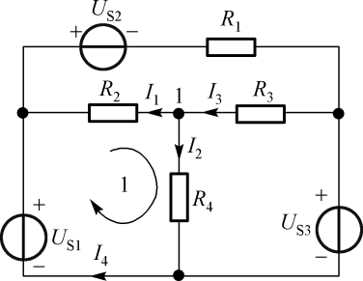

图2.4.3练习与思考2.4.1的电路

解：(1)独立节点：n-1=4-1=3； 独立回路：b-(n-1)=6-(4-1)=3

(2)各支路电流方向如图：节点1：

回路1：

**2.6.1** 如图2.6.4所示电路，利用节点电压法列写节点电压方程，求各节点电压。

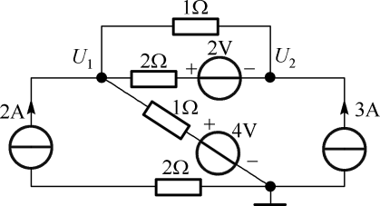

图2.6.4练习与思考2.6.1的电路

解：图2.6.4所示的电路有n=3个节点，则独立节点数n-1=2。选取如图所示节点电压，

对2个独立节点列写KCL方程如下：



整理得







**2.7.1** 图2.7.4电路中，已知：*U*S = 10 V，*I*1 = 2 A，*R*1= 5 Ω，N为电压源，电压源内阻*R*0 = 5 Ω，试用叠加原理求当*U*S由10 V增为20 V时的电流*I*1 。

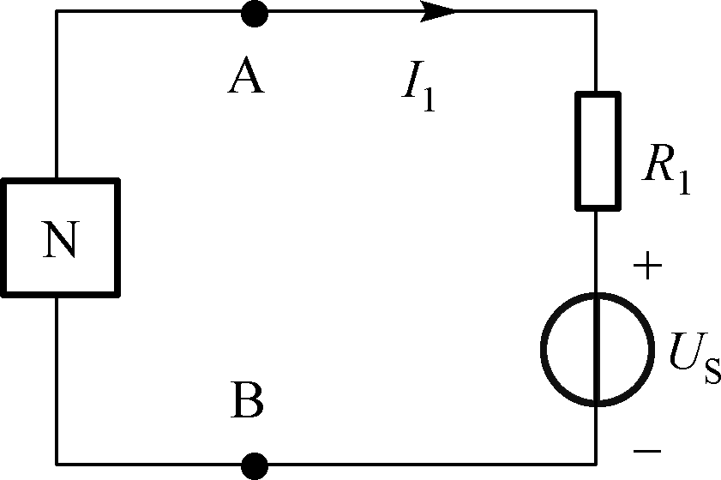

图2.7.4练习与思考2.7.1的电路

解:原图可等效为图（a）



（a）

 得：*U*0 =30 V

当 *U*S = 20 V 时，由叠加原理概念只需要求*U*S增加的那10 V产生的*I*1。

解得：*I*1 =10/(*R*1+*R*0)=1 A

**2.7.2** 在图2.7.5所示电路中，已知，。当单独作用时，电阻*R*

中的电流是2mA。那么当单独作用时，电压是多少？

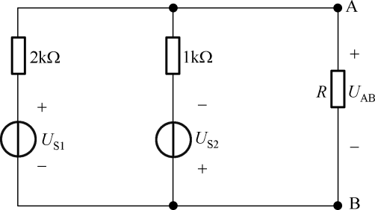

图2.7.5练习与思考2.7.2的电路

解:当单独作用时，可得

当单独作用时，

**2.7.3**  图2.7.6(a)所示电路中，已知*U*S1=4V，*U*ab=5V，若将恒压源除去后，如图2.7.6(b)所示，问*U*ab等于多少？

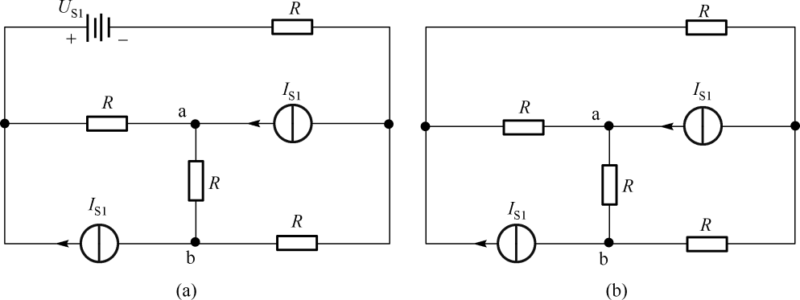

图2.7.6练习与思考2.7.3的电路

解：图2.7.6(a)中*U*ab的值可以看作*U*S1单独作用和其余两个电流源合起来作用的共同结果，

利用叠加原理，(b)图中的等效为(a)图中的*U*ab减去电压源单独作用时的





2.8.1 如图2.8.7所示电路中，网络*N*只含电阻，当*U*S1 = 10V，*U*S2 = 0时，*I*= -4A；当*U*S1 = 0，*U*S2 =2V 时，*I*= 1A。则从a，b端看去的诺顿等效电路中，*I*SC和*R*0 应是多少。

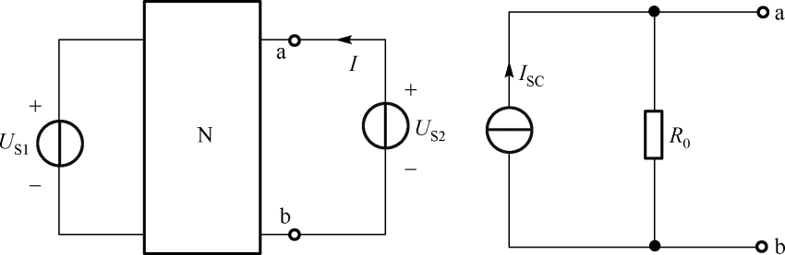

图2.8.7练习与思考2.8.1的电路

解：当*U*S1 = 10V，*U*S2 = 0时，*I*= -4A，即*I*SC=4A

当*U*S1 = 0，*U*S2 =2V 时，*I*= 1A，

**2.8.2**  求图2.8.8所示电路的戴维南与诺顿等效电路。

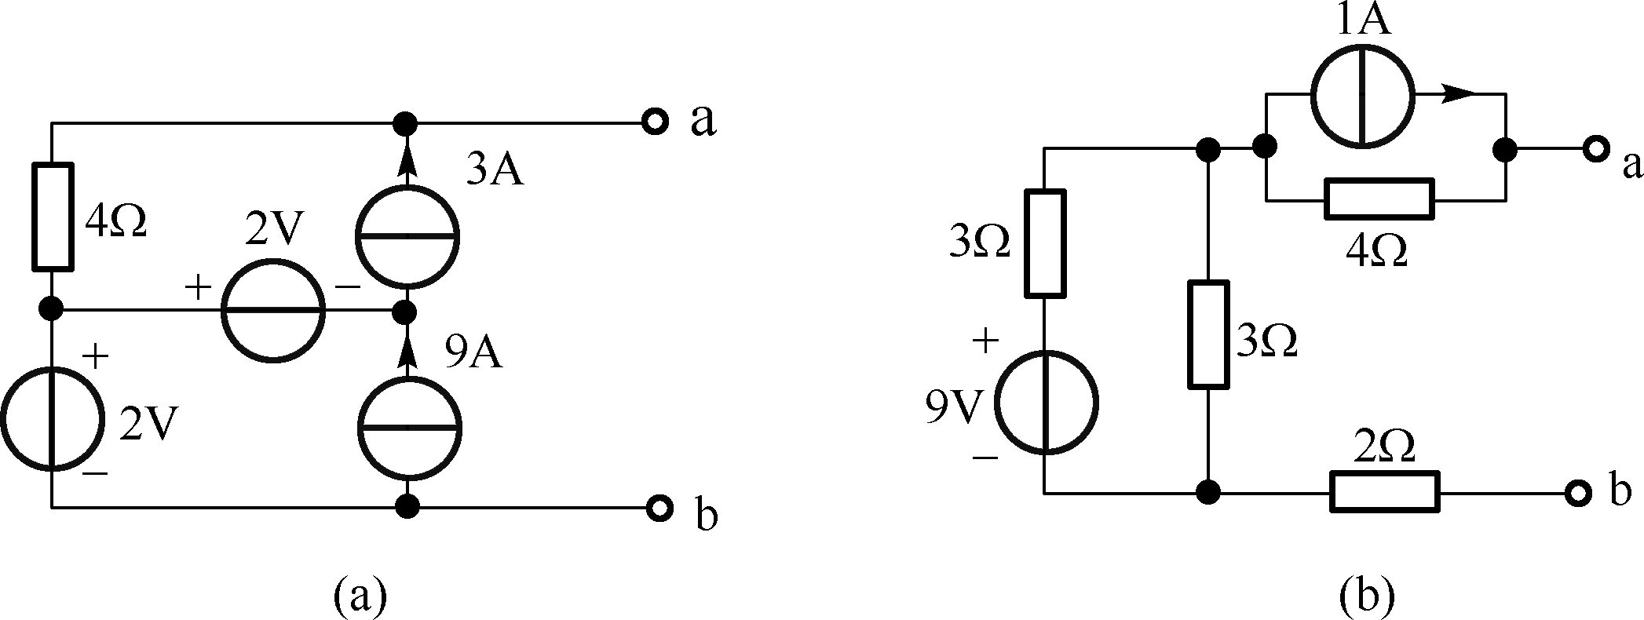

图2.8.8练习与思考2.8.2的电路

答案：（a）

(b) *U*OC=8.5V，*R*0=8.5

**2.8.3**  在图2.8.9的电路中，*N*为一直流电源。当开关S断开时，电压表读数为10V；当开关S闭合时，电流表读数为1A。试求该直流电源*N*的电压源模型与电流源模型。

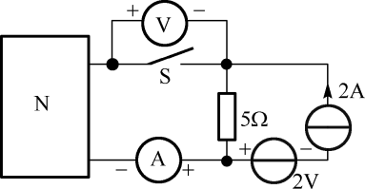

图2.8.9练习与思考2.8.3的电路

解：根据开关S开路时的已知条件可求得开路电压：

当开关S闭合后时，等效电路如图（a）：

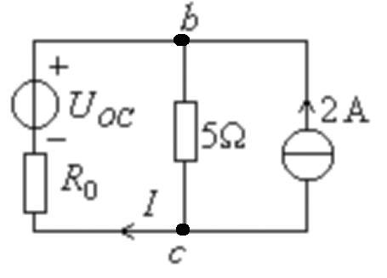

（a）

根据已知条件：

∴

根据

解得

短路电流

可得等效电源模型如图（b）或图（c）：

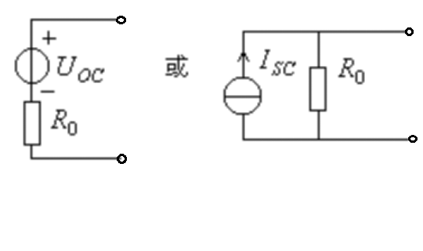

（b） （c）

**2.9.1** 在图2.9.4电路中，已知：当时，*I*=4A。试问：(1)当时，*I*为多少？ (2)*R*为多大时，它吸收的功率最大并求此最大功率。

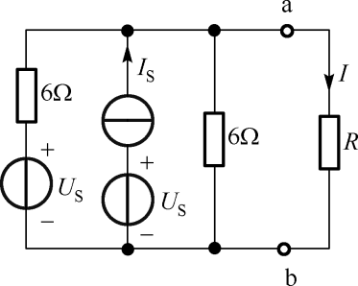

图2.9.4 练习与思考2.9.1的电路

解：戴维南等效电路如图（a）

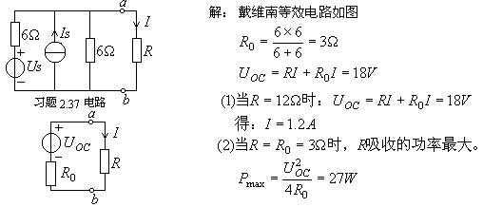

（a）





1. 当时，得
2. 时，R吸收的功率最大。



**2.10.1** 图2.10.7所示电路，用戴维南定理求10Ω电阻的电流。

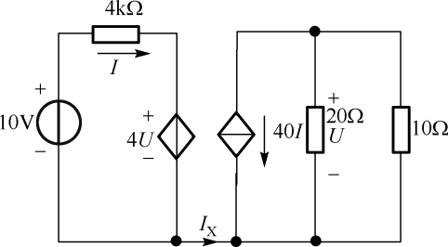

图2.10.7 练习与思考2.10.1的电路

解：

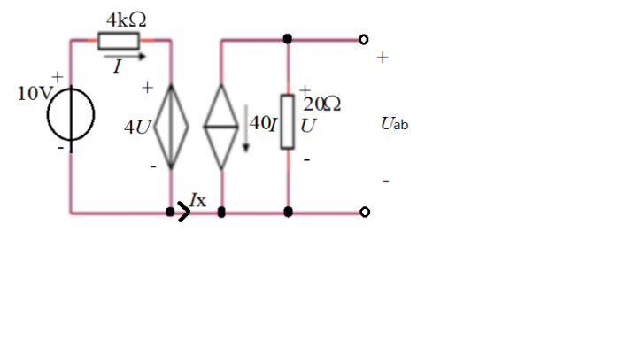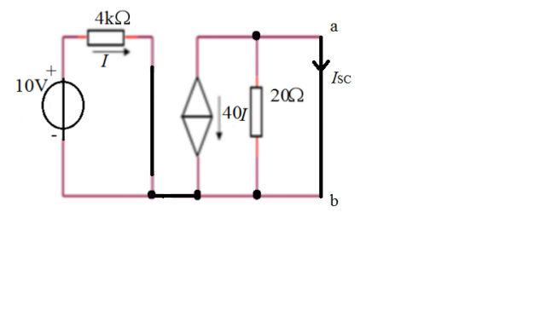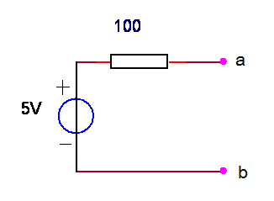

(a)开路电压电路 (b)求短路电流电路(c)戴维南等效电路

解：分析电路的第一步是识别的电流一定是零(注意缺少返回左边部分电路的路径)。

(1)求开路电压*U*0(即戴维南电压)

将a、b开路如图(a)。*U*ab是20Ω电阻两端的电压，与控制电压相同。因为*I*x=0



电流*I*是



解得



(2)求*R*0

为了计算短路电流，令a，b端短路。当a，b端短路时，控制电压*U*为零。因此，电路短路后变为图(b)所示的形式。由于20Ω电阻被短路，从非独立电流源流出的总电流出现在短路处。因此



电压控制电压源的控制电压*U*变为零



联立这两个方程，求短路电流



根据和，得到



(3)画出戴维南等效电路

图(c)给出了图(a)电路的戴维南等效电路。注意图2.10.7戴维南电压源标的参考极性与前述的方程一致。

**2.10.2**  试用节点电压法和网孔电流法求图2.10.8电路中电压。

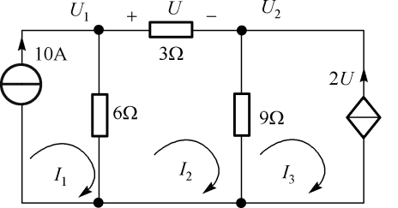

图2.10.8 练习与思考2.10.2的电路

解：由： 由：





得：





**2.11.1**  某非线性电阻的伏安特性如图2.11.8所示。已知该电阻两端的电压为15V，求通过该电阻的电流及静态电阻和动态电阻。



图2.11.8 练习与思考2.11.1的电路

解: 当*U*=15V时，过该电阻的电流*I*=2A

静态电阻 

动态电阻

**2.11.2** 图2.11.9电路中的两个非线性电阻的伏安特性均为*U*=2*I*-4，求通过这两个非线性电

阻的电流*I*1和*I*2。

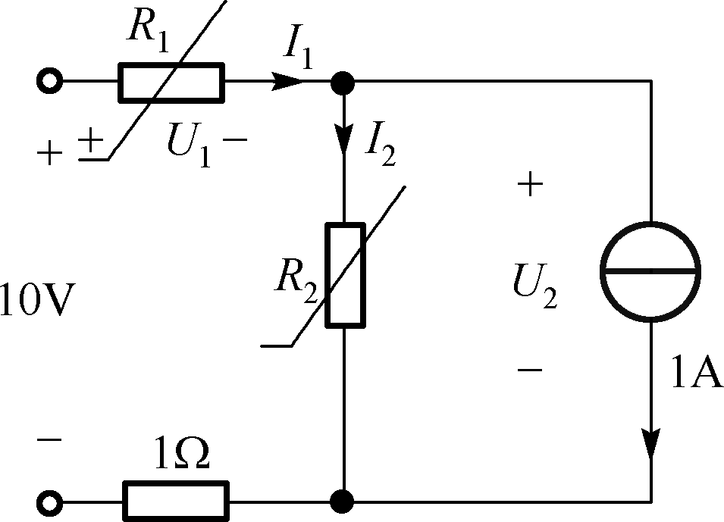

图2.11.9 练习与思考2.11.2的电路

解：由KCL可知

由图示电路可得：



解得: 

# 习题

**2.1.1** 试求图2.01各电路的等效电阻(电路中的电阻单位均为欧姆)。

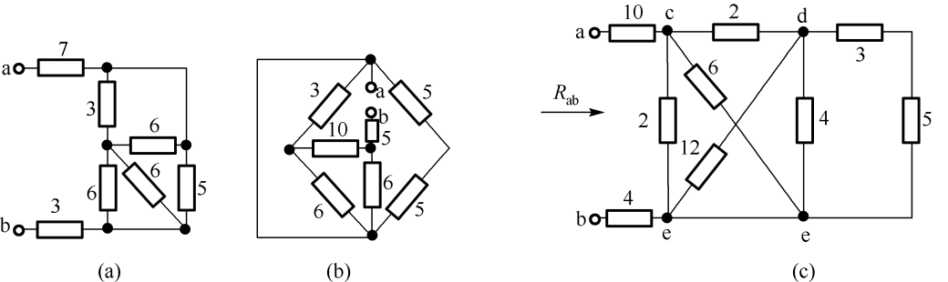

图2.01 习题2.1.1的电路

解：(a)

(b)

（c）

**2.2.1** 如图2.02所示电路，求电路中45Ω电阻两端电压*U*。

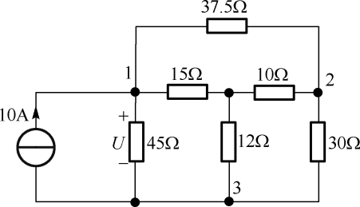

图2.02 习题2.2.1的电路

解：将由15Ω、10Ω和12Ω三个电阻组成的Y连结等效变换成∆连接，如图（a）所示。



（a）







在图(a)中能看出35Ω和45Ω并联、30Ω和37.5Ω并联、30Ω和20Ω并联，从a、b端看入的等效电阻为：





**2.2.2** 求如图2.03所示电路的等效电阻*R*ab。

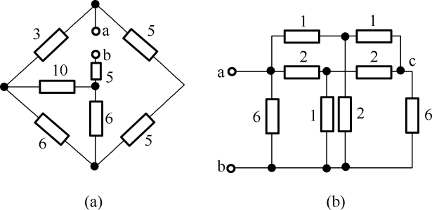

图2.03 习题2.2.2的电路

解：（a）



（图1） （图2）



（b）



（图3）

电路为双T型电阻网络，内T型电阻接成星形，设为第1组，外T型电阻也接成星形，设为第2组，对两组星形电阻进行Y—∆变换得：

对内T型电阻有： 对外T型电阻有：



由此可得如图3所示的等效电路，则



**2.3.1** 利用电源等效变换计算图2.04电路中的电流*I*和电压*U*。

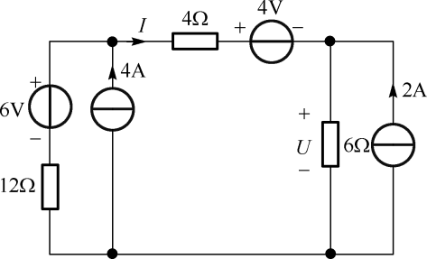

图2.04 习题2.3.1的电路

解：6V理想电压源与12电阻串联的电压源等效为0.5A理想电流源与12电阻并联的电流源，等效变换过程如图(a)至(c)。



对(c)图回路列写KVL方程得：



*U*=12+6*I*=22.38A

**2.3.2**  图示2.05电路中，已知，，，，*I*S=1A，

*U*S1=5V，*U*S2=16V。求：(1)电流；(2)A点电位*V*A；(3)*U*S1和*U*S2的功率，并

判定其是发出还是吸收功率。

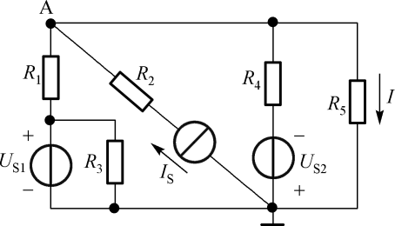

图2.05 习题2.3.2的电路

解：(1)利用电源等效变换，可得图（a），



（a）

其中：V，V，

因此可求出：A。

(2)A点电位。

(3)W(发出)，W(发出)。

**2.4.1** 电路如图2.06所示，已知*U*S=10V，*I*S=1A ，*R*1=10Ω，*R*2=5Ω，试用支路电流法求流

过*R*2的电流*I*2和理想电流源*I*S两端的电压。

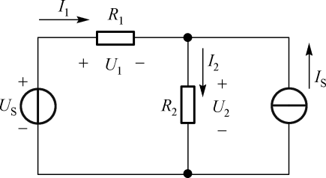

图2.06习题2.4.1的电路

解：

解得,,

**2.4.2** 试用支路电流法求解图2.07所示电路中2V电压源中流过的电流。

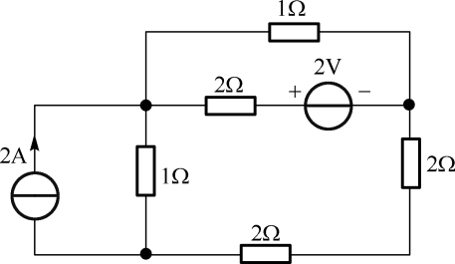

图2.07 习题2.4.2电路

解：各支路电流的参考方向已在图(a)中标出。以支路电流为变量，该电路节点数n=3，支路数b=5，则需列写2个KCL方程，3个KVL方程。

KCL： 

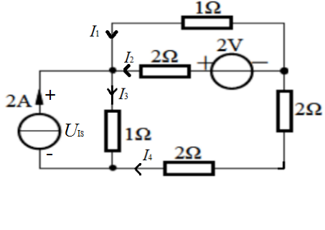

KVL：

联立上述方程，并解之得：

**，，，**

**（a）**

**2.4.3** 试用支路电流法求解图2.08所示电路中各支路电流。

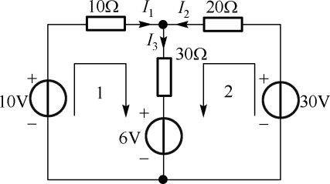

图 2.08习题2.4.3的电路

解：以支路电流为变量，该电路节点数n=2，支路数b=3，则需列写1个KCL方程，2个KVL方程。设3A理想电流源两端电压为U，如图 2.08所示。

KCL：

KVL：

得：，，

**2.5.1**  已知：如图2.09所示的电路中，*U*s1=*U*S2=3V，*U*S3=6V，*R*1=*R*2=*R*3=*R*4=4Ω，试用网孔电流法求*I*5。

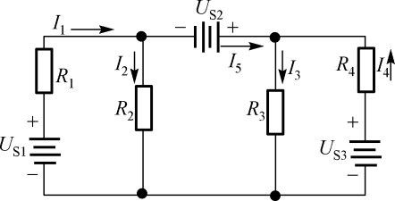

图2.09 习题2.5.1的电路

解：设网孔电流方向如图（a）所示，

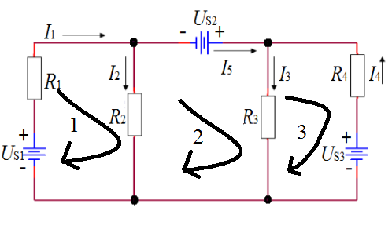

（a）

用简化回路法得：





解得： 

由此各支路电流： 

**2.5.2**  试用网孔电流法求解图2.07习题2.4.2题中2V电压源中流过的电流**。**

解： KVL: 





KCL：





所以流过2V电压源中流过的电流为

**2.5.3**  用网孔电流法求图2.10电路中的电流和。

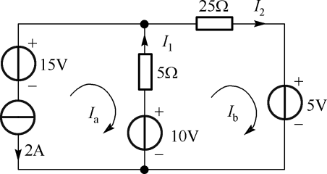

图2.10 习题2.5.3的电路

解：各网孔电流



得：





**2.6.1**用弥尔曼定理求图2.11电路的电流*I*1、*I*2和*I*3。

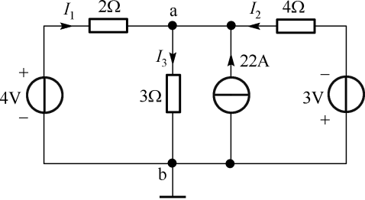

图2.11 习题2.6.1的电路

解：有a，b两个基本节点，设节点b为参考节点，即*U*b=0，则节点a的电压可设为*U*a。由弥尔曼定理可直接列出方程式如下：



则：





**2.6.2** 用节点电压法求图2.08习题2.4.3电路各支路电流。

解：由图（a）可知，共有a，b两个基本节点，设节点b为参考节点，即*U*b=0，则节点a的电压可设为*U*a。



（a）

由节点电压法列出方程式如下：

 得

，，

**2.6.3**  用节点电压法求如图2.12所示电路中各节点电压。

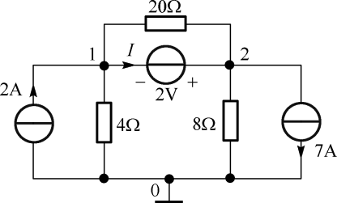

图2.12 习题2.6.3的电路

解：由于2V电压源属于无伴电压源，设流过该电压源的电流为*I*，方向从左至右。两个独立节点电压分别为*U*1、*U*2，对两个节点列写节点电压方程如下：



由于引入了附加变量*I*，需要增加一个附加方程



联立上述方程，得：





**2.7.1**  用叠加原理方法求习题2.4.1题图2.06电路的电流*I*1、 *I*2 ，*U*1、*U*2**。**

解：



(a) *Us*单独作用时 (b) *Is*单独作用时

***Us*单独作用时：**

如图(a)所示的电路，只有左边一个网孔，可列方程



对左网孔列KVL方程得



解得

***Is*单独作用时：**

如图(b)所示的电路，由于只有一个独立节点，对该节点列KCL方程得



对左网孔列KVL方程得



解得









**2.7.2**求图2.13所示电路电压源的电流及功率。

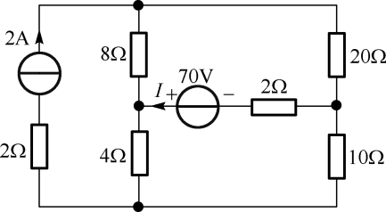

图2.13 习题2.7.2的电路

解：电路的电流可以看成是由图(a)和(b)所示两个电路的电流叠加起来的。

由图(a)，2A电流源作用时，将理想电压源短路。这是一个电桥电路，对边桥臂的电阻相乘是相等的，，所以电桥平衡：



由图(b)，70V电压源作用，将理想电流源开路。



所以



(负功率是电源)

**2.7.3**  图2.14电路中，已知：*U*S1=10.8V，*U*S2=9.6V，*R*1=3Ω，*R*2=6Ω，*R*3=8Ω，试用叠加原理求电流*I*。

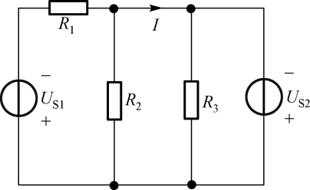

图2.14 习题2.7.3的电路

解：



1. (b)

*U*S1单独作用时，如图(a)所示，



*U*S2单独作用时，如图(b)所示，



叠加得：

**2.8.1** 图2.15所示电路，负载电阻*R*L可以改变，求流过电阻*R*L=2Ω上的电流*I*；若*R*L改变为10Ω，再求电流*I*。其中*R*1=6Ω，*R*2=8Ω，*R*3=3Ω，*R*4=8Ω。

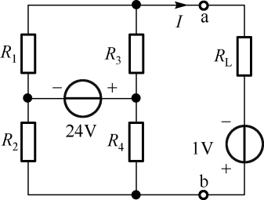

图2.15 习题2.8.1的电路



**解：**(1)求开路电压*U*OC。自a、b处断开待求支路(待求量所在的支路)，设*U*OC参考方向如(a)图所示。由分压关系求得：



(2)求等效内阻*R*0。将(a)图中电压源短路，电路变为图(b)。应用电阻串并联等效，求得：



(3)由求得的*U*OC、*R*0画出戴维南等效电路，接上待求支路，如(c)图所示。若a端为所求开路电压*U*OC参考方向的“+”极性端，则在画等效电压源时使正极向着a端。由(c)图求得



由于*R*L在a、b二端电路之外，故当*R*L改变为10Ω时，a、b二端电路的*U*OC、*R*0均不变化，所以只需将图(c)中*R*L由2Ω变为10Ω， 从而可以非常方便地求得此时电流。



**2.8.2** 电路如图2.16所示，开关S断开时量得电压*U* = 23V；S接通时量得电流*I*= 4.3A。求含源电阻网络的戴维南等效电路参数。

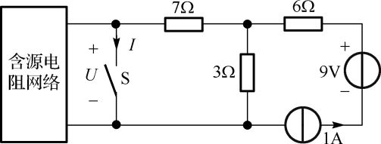

图2.16 习题2.8.2电路



解：由于开关S动作前后，只有开关S两端的电压*U*和电流*I*在变化，开关S不变。把S左边的电路和右边的电路都看成含源线性二端网络，利用戴维南等效。

图(a)（b）所示，开关S右边的电路的开路电压*U*OC为3Ω电阻上的电压，等效电阻直接把9V电压源短路，1A电流源开路即可。





开关S左边的电路的戴维南等效电路的开路电压设为*U*S，等效电阻为*R*0。则整理后的戴维南等效电路如图(c)所示。

1、当开关S断开时，*U*=23V。设回路电流为*I*1，则





联立上述方程得：



2、当开关S闭合时，*I*=4.3A。则





整理方程，得：



解得戴维南等效电路的开路电压，等效电阻。

**2.8.3** 用诺顿定理求图2.17电路中1Ω电阻中的电流*I*。

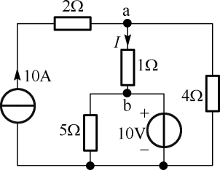

图2.17 习题2.8.3的电路



解：1.求短路电流*I*S。1Ω电阻短路，如图(a)所示，短路电流：



2.求等效电阻。除去二端网络ab中所有电源(断开10A理想电流源，短接10V理想电压源)，保留所有电阻，得无源二端网络ab，如图(b)所示。求得等效内阻：



3.画出诺顿等效电路，如图(c)所示。不难求得1Ω电阻中的电流



**2.8.4** 用电源变换的方法求图2.18电路的戴维南和诺顿等效电路。

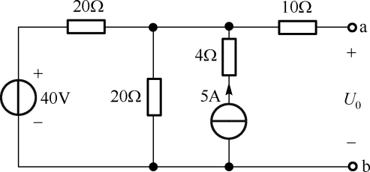

图2.18 习题2.8.4的电路

解：可以连续地使用电源变换，得到电路的戴维南和诺顿等效电路。电路变换顺序是(a)、(b)、(c)、(d)、(e)。



**2.8.5**习题2.3.1图2.04电路，试用戴维南定理求电流*I*的值。

解：电流*I*支路端的等效电阻电路图如（a）图，

电流*I*支路的开路电压电路图如（b）图，

电流*I*支路的戴维南等效电路图如（c）图，

**2.8.6**习题2.3.2图2.05电路，试用戴维南定理求电流*I*的值。

解：



（a）电流*I*支路的开路电压*U*oc （b）电流*I*支路端的等效电阻*R*eq （c）戴维南等效电路

电流*I*支路的开路电压电路图如（a）图，

电流*I*支路端的等效电阻电路图如（b）图，

戴维南等效电路如（c）图，

**2.9.1** 求图2.19电路中，负载得到最大功率时的*R*L值，并计算这个最大功率。

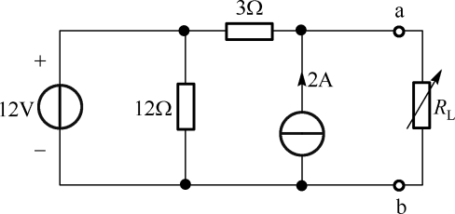

图2.19 习题2.9.1的电路



解：戴维南等效电路如图(a)所示。

求a、b两端的戴维南等效电阻*R*0和开路电压*U*0。

由图(b)所示的电路得：



求开路电压*U*0如图(c)所示的电路得：



根据最大功率传输定理，要获得最大功率，负载电阻：

此时，负载能够获得的最大功率：

**2.9.2**图2.18 习题2.8.4的电路和参数情况下，ab端接多大的负载时它获得最大功率，并求这个最大功率的值。

解：当ab端接负载时，获得最大功率，

**2.10.1** 求图2.20电路中电流*I*。

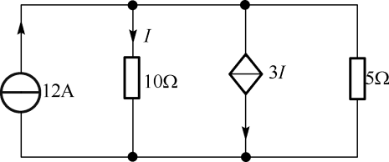

图2.20习题2.10.1电路

解：设流过5电阻的电流为*I*1，列KCL方程

列KVL方程

解得

**2.10.2**  电路如图2.21所示，试求*I*和*U*。并求出受控源的功率。

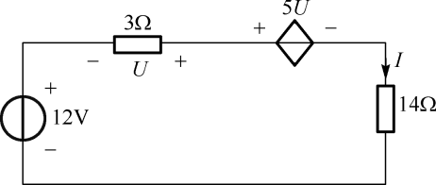

图2.21 习题2.10.2电路

解：列KVL方程

附加方程

解得,

受控源的功率（关联参考放向下，P为负值，放出功率）

**2.11.1**  图2.22电路（a）中，非线性电阻元件*R*，其伏安特性如图2.22(b)所示，求通过该电阻*R*的电流、电压。

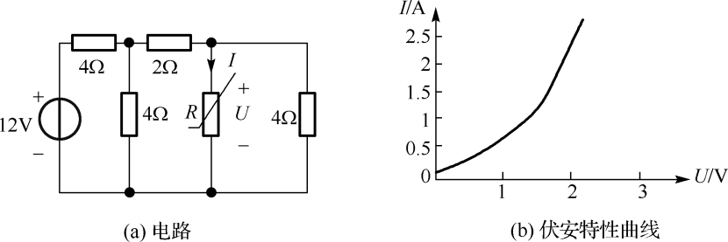

图2.22 习题2.11.1的电路

解：利用戴维宁定理将电路简化成图(c)所示，图中







根据图(b)列出直流负载线方程，在*R*的伏安特性曲线上做出直流负载线，如（d）图所示。



*I* = 0时 *U* = *U*0C=5V

*U* = 0时， 



（d）

负载线方程 *U*=5-2*I*

**2.11.2** 如果图2.19电路的ab端接上的是一个非线性电阻元件*R*，其伏安特性如图2.23所

示，求通过该电阻*R*的电流、电压及静态电阻和动态电阻。



图 2.23 习题2.11.2的电路

解：图2.19的原电路为（a）图，戴维南等效电路如图 (b)所示。

求a、b两端的戴维南等效电阻*R*0和开路电压*U*oc。

由图(c)所示的电路得：





（d）负载线的伏安特性曲线

为了求出*U*oc，如图(d)所示的电路，用网孔电流法得：



解得： 

绕外围的大回路列写KVL方程：



解得

负载线方程 *U*=18-3*I*

负载线的伏安特性曲线可表示为（d）图。

由负载线和*R*的伏安特性的交点求得工作点Q：*U*=16.8V，*I*=2.1mA

求静态电阻和动态电阻： 

